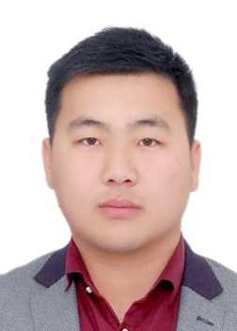

任春荣
手机号码：138-1115-7865 Email：2515300545@qq.com
地址：北京市海淀区中关村南大街27号中央民族大学
教育背景
● 2011.09-2015.7 中央民族大学（国家985、211重点大学） 历史学基地班专业
校园经历
● 2011.10-2012.06 历史文化学院学生会学术部 干事
- 心得：提高了自己的执行能力，培养了合作意识和团队精神
● 2012.07-2013.05 中央民族大学“点滴·爱心”基金 理事长
- 参与活动：组织实施资助农村贫困优秀儿童项目，经手10余万款项，资助孩子100余人
- 活动收获：培养了自己的统筹协调能力，更加深刻地理解了公益精神
● 2013.09-2014.06 中央民族大学关注“三农”协会（校最大社团） 会长
- 岗位职责：负责协会整体工作安排与设计，主管协会寒暑假下乡支教事宜
- 在任收获：提高了自己的大局意识，增强了交流与沟通的能力
实习经历
● 2013.10-2014.06 北京市新东方教育科技集团 HR助理兼校园大使
- 职责：负责北京市海淀区高校人员招聘，协助HR处理简历，安排人员面试，完成主管交待的其他任务
- 收获：提高了与人沟通的能力，能更热情大方的与人相处
●2014.09至2015.01 中国扶贫基金会 项目处长助理
- 职责：负责与项目处长对接，具体操作实施由箭牌基金会赞助的“垃圾投进趣”项目，完成整体的项目管理
- 收获：感受了现代企业与NGO相融合的文化氛围，充分学习了项目管理的经验，增加了自己的公益心
社会实践经历
- 2011-2014 连续三年到贵州凯里、甘肃会宁、云南大理等地支教，其中一次为队员，其余两次为领队
- 2012.6 参加北京市大学生科学研究与创业行动计划，接收5000元资助赴云南文山调研，并撰写项目报告，并获优秀成果
- 2014.6 参加国家大学生创新训练计划，接收20000元资助赴云南玉溪调研
特长及自我评价
- 语言：英语四级 计算机：熟练使用office软件，会基本的ps、视频操作
- 自我评价：认真、负责、耐心、稳重、执行力强

